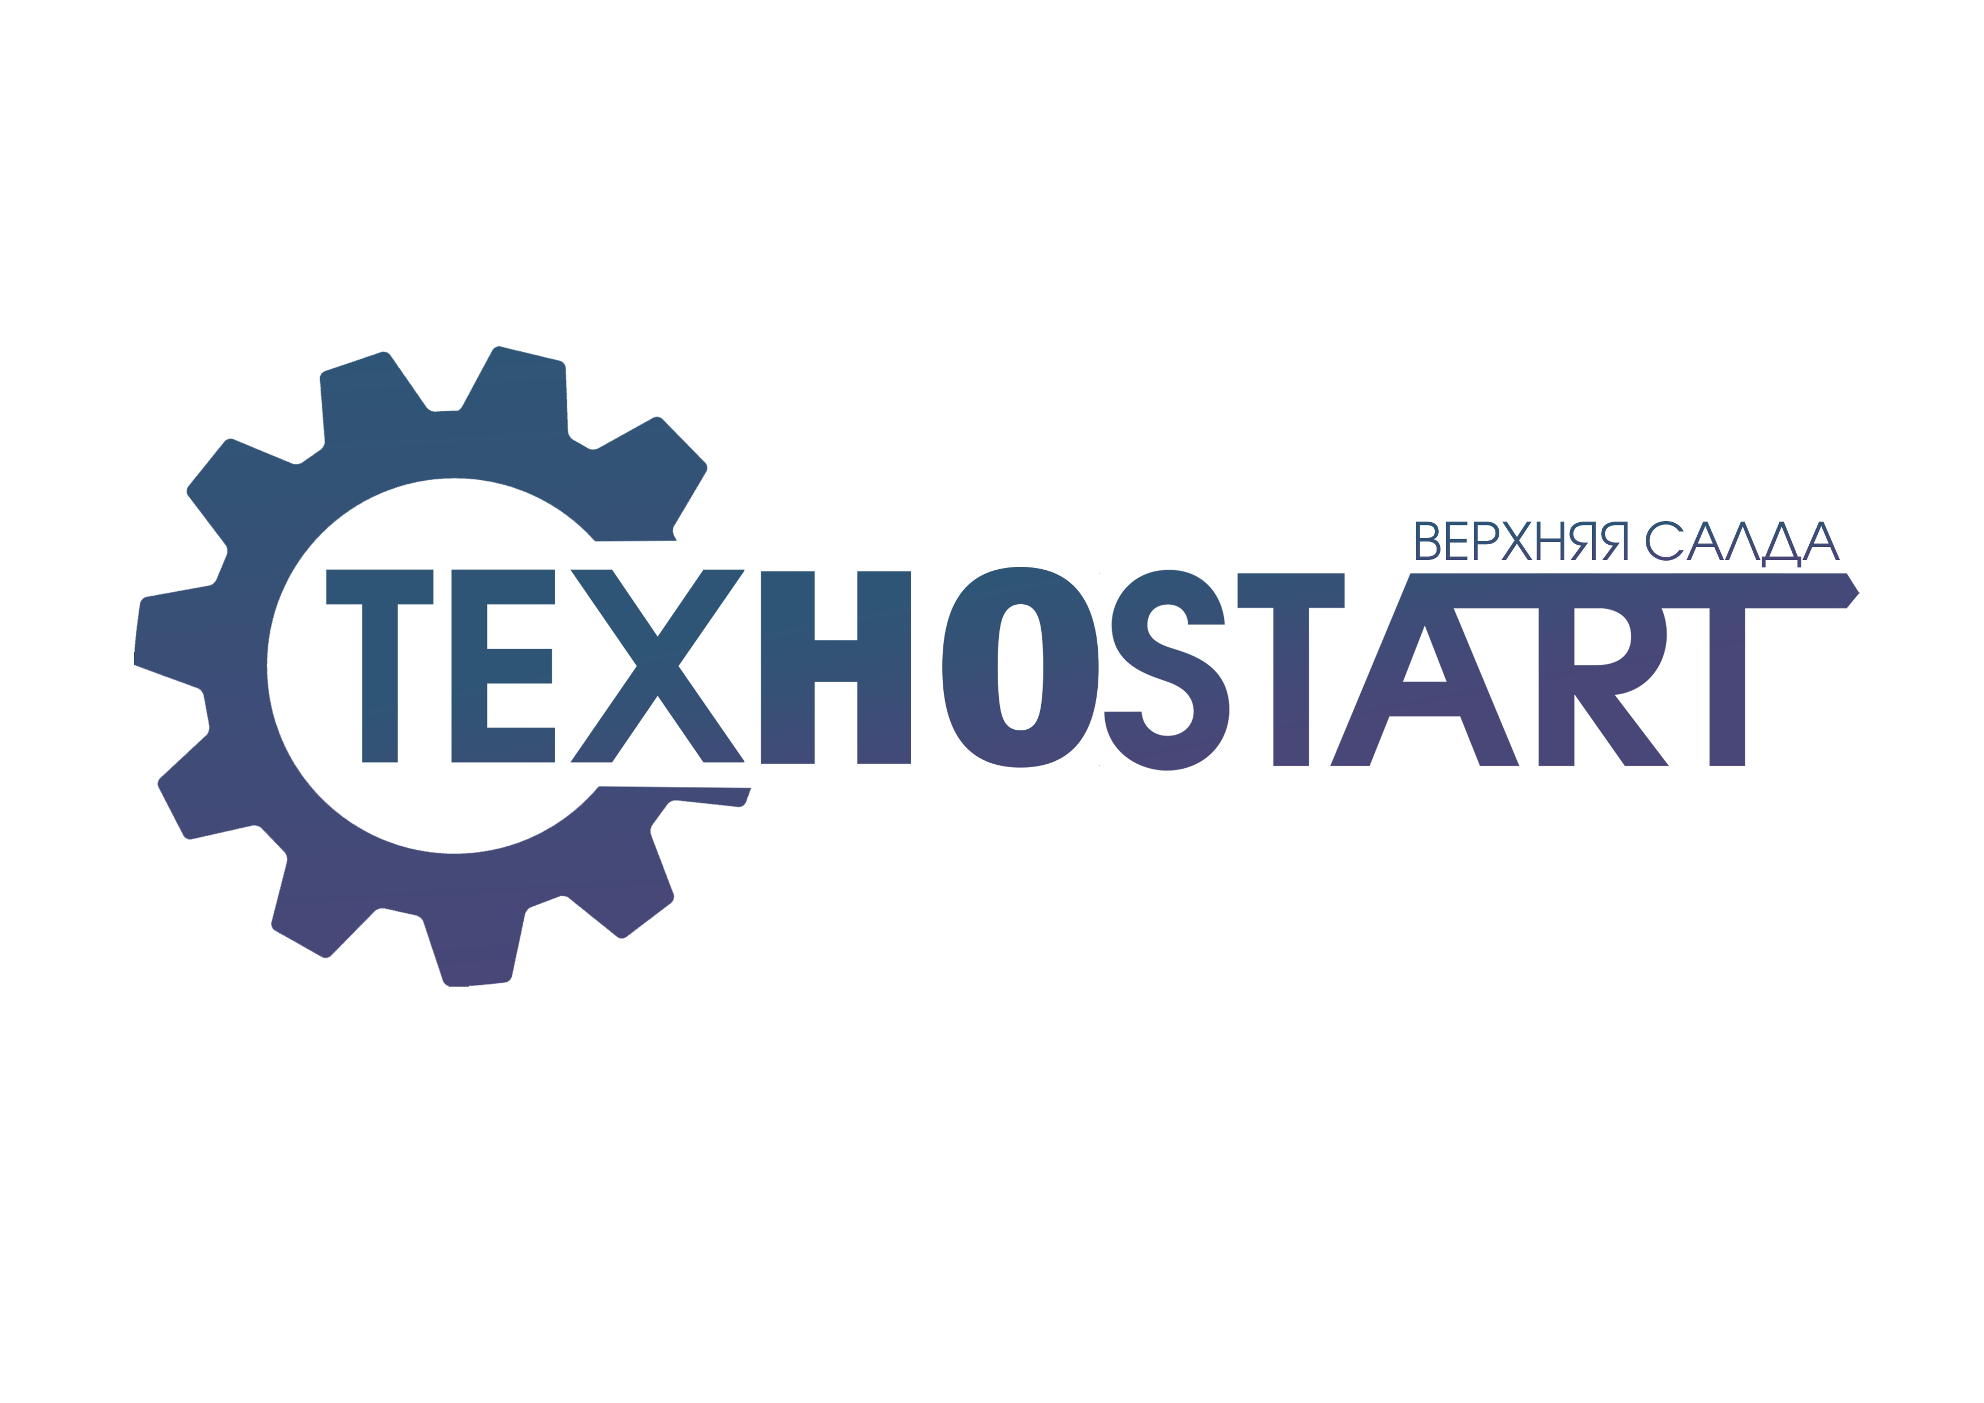

УВЛЕКАЕТЕСЬ НАУЧНО-ТЕХНИЧЕСКИМ ТВОРЧЕСТВОМ?

Тогда вам к нам!

11 марта 2022 с 14:30 пройдет сразу два больших мастер-класса для обучающихся ВСГО!

Тематическое направление - Профессия Инженер!

Инженеры — это специалисты по изобретению, разработке и практическому применению технологий. Они занимаются исследованиями, конструкторской и технологической деятельностью. Это одна из тех профессий, которые ежегодно входят в перечень наиболее дефицитных. В приоритете — нанотехнологии, энергетика, транспортные и космические системы, ИКТ, информационная безопасность, системы вооружений и др.

|  |  |  |  |
| --- | --- | --- | --- |
| Организаторы | Тема мастер-класса | Содержание | Адрес |
| «ДЕТСКО-ЮНОШЕСКИЙ ЦЕНТР» | Черчение в программе AutoCAD  3D-Моделирование в SketchUp | - Обзор программы AutoCAD- Разбор основных типов линий, проекций. Выполнение чертежа детали «Кронштейн»  - Моделирование 3D-Детали в программе SketchUp | ул.Воронова 8/4-56  3 этаж / 317каб. |
| ТОЧКА РОСТА  ШКОЛА №6 | 3D Моделирование в программе Autodesk Fusion 360 | - Обзор программы Autodesk Fusion 360  - 3D- Моделирование «СЕРДЦЕ» | ул. Спортивная 10  1 этаж / ТочкаРоста |

Всем кто посетили мастер-классы, предлагаем пройти онлайн олимпиаду по Инженерному мастерству, c 18.03.22-20.03.22

Все участники олимпиады получат сертификаты, победители будут награждены Дипломами и подарками!

Ссылка на олимпиаду будет размещена в группе Вконтакте «ДЮЦ» и в телеграмм канале проекта 18 марта 2022.

Дополнительная информация по тел: +7(967)633 38 67 Анатолий Владимирович Тушминский

ТЕЛЕГРАММ КАНАЛ «ТЕХНОSTART»: <https://t.me/tehstart_salda>

Официальная группа ВКОНТАКТЕ «ДЮЦ»: <https://vk.com/dutz_vs>

ВЕРХНЯЯ САЛДА

2022